«Павлодар қаласы №7 жалпы орта білім беру бейіндік бейімдеуге мамандандырылған мектебі»
«Средняя общеобразовательная школа профильной адаптации №7 г.Павлодара»

Бағыты: Қазақстанның тарихи ескерткіштері және болшақ дамуы бар саяхат маршруттары
Направление: Исторические памятники Казахстана и перспективные туристические маршруты.
Секциясы: Тіл білімі
Секция: Языкознание
Тақырыбы: «Американдық және британдық ағылшын тілінің ерекшелектері»
Тема: «Различия между американским английским и британским»

Орындаған: 11 «А» сынып оқушысы
Омаров Олжас
Ғылым жетекшісі: ағылшын тілі мұғалімі
Бахтиярова Анаргүл Жолатқызы
Выполнил:
ученик 11 «Б» класса
Омаров Олжас
Научный руководитель: Бахтиярова Анаргуль Жулатовна,
учитель английского языка

Павлодар 2013 жыл
Павлодар 2013год
«Американдық және британдық ағылшын тілінің ерекшелектері» атты ғылыми жолбасының абстракті

Ғылыми жоба талаптарға сәйкес құралады: мазмұны, абстракт, кіріспе, тақырып бойынша қолданылған әдебиеттерге шолу, эксперимент әдісімен сараптамасы берілген зерттеу бөлімі, қолданылған әдебиеттер тізімі.
Жобаның мақсаты: «Американдық және британдық ағылшын тілінің ерекшелектері» анықтау.
Кіріспе бөлімінде тақырыпты таңдауда негіз жасалып мақсатқа жету жолында міндеттер мен әдістер анықталған.
Зерттеу бөлімі тақырып бойынша түрлі тану көздеріне аналитикалық талдау, екі тілге салыстырмалы анализ, оқушылар арасында американдық немесе британдық ағылшын тілін үйренуге деген қызығушылықты анықтауға өткізілген сауалнама анализдерін қамтиды.
Зерттеу нәтижесі американдық және британдық ағылшын тілідерінің арасындағы ерекшелікті анықтау болып табылады.
Осы ғылыми жобаның материалдары орта білім беру мектептерінде ағылшын тілі сабақтарында қосымша материал ретінде, сонымен қатар мұғалімдер мен оқушыларға ағылшын тілінің тиімді түрін таңдауда қолданыла алады.

Abstract
on the research project
«The difference between American and British English»

The scientific project in accordance with the requirements for registration includes: table of contents abstract introduction literature review on this topic, the research part with a description of the methodologies and analysis of the experiment, the list of the used literature.
The aim of the project is to identify the differences between American and British English.
In the introduction the choice of themes, priorities and methods to address this goal.
Research part includes an analytical compilation of the various sources on the theme, comparative analysis of the two languages, analysis of the performed testing among students on the identification of interests to the study of American or British English.
The result of the study is to identify the differences between American and British English.
The material of this research project can be used as additional material at the lessons of English in a secondary school, as well as help to teachers and students in the choice of the most suitable variant of the English language.

Абстракт
на научно-исследовательского проект
«Различие между американским и британским английским»

Научный проект в соответствии с требованиями к оформлению содержит: оглавление абстракт введение обзор литературы по данной теме, исследовательскую часть с описанием методик и анализа эксперимента, список используемой литературы.
Целью проекта является выявление различий между американским и британским английским.
Во введении обоснован выбор темы, определены задачи и методы для решения поставленной цели.
Исследовательская часть содержит аналитический сбор различных источников по теме, сравнительно-сопоставительный анализ двух языков, анализ проведенного тестирования среди учащихся на выявления интересов к изучению американского или британского английского.
Результатом исследования является выявление различий между американским и британским английским.
Материал данного научного проекта может быть использован как дополнительный материал на уроках английского языка в общеобразовательной школе, а также окажет помощь учителям и учащимся в выборе более подходящего варианта английского языка.

Содержание

Глава 1. Основная часть.
1.1. История Американского и Британского английского языка.
1.2 .Глава 2. Различия между Американским английским и Британским.
2.1 Различия в орфографии.
2.2 Различия в лексике.
2.3 Различия в грамматике.
2.4 Различия в фонетике.
2.5 Различия в интонации.

Заключение.
Список используемой литературы.
Приложение.

Введение

Часто мы задумываемся над тем, какой вариант английского языка – американский или британский – актуально учить, или какому варианту нас уже учат в школе или на курсах. Давайте посмотрим, в чем же все-таки разница между двумя этими вариантами, и что нам на данный момент будет более необходимо. Британский вариант включает в себя три языковых типа: консервативный английский — язык королевской семьи и парламента, принятый стандарт (язык СМИ, его еще называют BBC English) и продвинутый английский (язык молодежи).

Продвинутый английский больше всего подвержен общей тенденции к упрощению языка. Изменения происходят прежде всего в лексике, одной из самых мобильных частей языка: возникают новые явления, которые надо назвать, а старые приобретают новые названия. Новая лексика приходит в британский молодежный язык и из других вариантов английского, в частности, американского.
Поэтому изучение английского языка требует наличия постоянной практики общения. Вариантом такой практики являются online курсы английского языка на которых вы можете, не выходя из дома или офиса, улучшить свои разговорный навыки.
Язык образованного населения Лондона и юго-востока Англии — со временем приобрел статус национального стандарта. Его основу составляет «правильный английский» — язык лучших частных школ (Eton, Winchester, Harrow, Rugby) и университетов (Oxford, Cambridge). Это и есть тот классический, литературный английский, который является базой любого курса английского языка в лингвистических школах для иностранцев. Ирландский, австралийский и новозеландский варианты английского, пожалуй, ближе всего к классическому британскому.
В отличие от британского варианта американский английский более гибкий, открытый к изменениям и легкий для восприятия. В частности, поэтому он и получил большее распространение в мире. Это язык нового поколения без определенной национальности и места жительства, воспитанного на массовой культуре.
Разница между американским и британским английским заключается не только в лексике – то есть в значении тех или иных слов, но также и в грамматике, и в произношении.
Сейчас появляется новый тип универсального английского, вобравший в себя особенности разных языков. Этот — а не американский, не британский и никакой другой вариант, а именно «язык международного общения». Он, естественно, легче для понимания. Во-первых, он нейтрален по окраске, во-вторых, иностранцы говорят по-английски медленнее, произносят звуки изолированно, а слова четко. Кроме того, он удобнее: не надо напрягаться, пытаясь приблизиться к «чисто британскому» или «чисто американскому» произношению. Исходя из всего этого, можно сделать вывод о том, что нам необходимо знать особенности и британского и американского английского для того, чтобы лучше ориентироваться при общении с людьми из разных частей мир.
Целью нашей работы является: изучить историю британского и американского английского и найти ряд отличий между ними, выявить более подходящий вариант английского языка.
Актуальность данной работы состоит в сравнении двух вариантов английского языка и выявления различий между ними. Американский и британский два варианта одного языка, они имеют общие корни, но есть и некоторые отличия. Британский английский – это классический английский, литературный английский, который является базой любого курса английского языка в лингвистических школах. Американский английский – это язык компьютерных технологий, бизнеса, науки и техники. Актуальность темы языка никогда не исчерпает себя, так как язык меняется со временем и он меняется с людьми.
Гипотеза: Американский английский и Британский имеют различия между собой в грамматике, лексике, фонетике и истории возникновения.
Задачи:
- Изучить историю возникновения Американского и Британского английского языка.
- Выявить различия между Американским и Британским английским языком.
- Выяснить более приемлемый вариант английского языка.
Для решения этих задач нами были использованы методы: сравнительно-сопоставительный, анализа и синтеза, статистический, наблюдение.
Новизна данной работы заключается в практическом исследовании различий американского английского языка и британского. Данная работа выполнена с целью для оказания помощи учителям и учащимся в выборе более подходящего варианта английского языка.
Материал данного научного проекта может быть использован как дополнительный материал на уроках английского языка, в общеобразовательной школе, а также окажет помощь учителям и учащимся в выборе более подходящего варианта английского языка.

1.1 История формирования американского английского
XVII век стал началом огромного потока эмигрантов из Европы в северную Америку. Охватывая более трех тысячелетий, это движение выросло от нескольких сотен английских колонистов до миллиона новых приезжих. Большинство европейских эмигрантов покинули свои земли из-за политических гонений в надежде обрести свободу, распространить свою религию или искать приключения. Движимые мощными мотивациями, они построили новую цивилизацию на северной части континента. Ранние английские колонисты в новом мире говорили на английском королевы Елизаветы, Шекспира и Марлоу, когда они пришли в Америку. Этот факт очень важен и необходим для понимания некоторых черт, по которым американский английский должен был развиваться позже.
Существует лишь несколько чистых языков. Английский известен как язык словесных заимствований. Появлению американского английского способствовали англоговорящие колонисты, которые вступали в контакт с различными народами - носителями разных языков и культур. Многие слова, заимствованные из этих языков, были добавлены к английскому языку XVII в. Сначала в обиход вошли слова, заимствованные из речи различных индийских племен. Это было вызвано необходимостью обсуждения новых вещей, качеств, операций, концепций и идей. Переселение людей в другую новую среду не только создает проблему общения, но и делает его жестоким.
Первые переселенцы посадили растения и вырастили животных, которые были новыми для них. Некоторую рыбу, которую они поймали на побережье, было ни на что непохожим, что они видели до этого.
Земля была занята племенами, которые говорили на странном языке, носили странную одежду и готовили странную еду. Даже ландшафт сильно отличался от английской сельской местности. Названия были даны всем этим аспектам их новой жизни.
Таким образом, от индийцев были заимствованы не только географические названия рек, озер, гор, но и названия растений, таких как hickory (гикори), persimmon (хурма), egg-plant (баклажан) и red cedar (красный кедр.). Также такие названия животных как raccoons (еноты) и woodchucks (лесной североамериканский сурок). Кроме того, орудия труда и приготовление пищи нового вида: canoe, moccasin (мокасин), wigwam (вигвам), toboggan (сани), tomahawk (томагавк), totem (тотем), igloo (игла), hammock (гамак) и другие. Помимо различных индийских влияний, американский английский отражает неанглийскую культуру, которую колонисты встретили во время своего завоевания континента. На западе континента англоговорящие колонисты вскоре вступили в контакт с прибрежными французскими поселениями. От французского языка приличное количество слов было заимствовано: rapids (стремнины), prairies (прерии), chowder (похлебка).
Но более существенные заимствования были сделаны из испанской культуры, так как англоговорящие поселенцы сдвинулись на юг и на запад к Тихому океану. Испанские слова были приняты в два различных периода. В ранние колониальные дни американский английский получил креол. Затем после мексиканской войны (1846-1848) контактирование с испанскоговорящими жителями Техаса и запада Испании привело к заимствованию таких слов как canyon (каньон), ranch (ранчо), sombrero (сомбреро). Немецкие поселенцы Нью-Йорка внесли в американский английский следующие слова: boss (босс), cookie (печенье), scow (шаланда), Santa Claus (дед мороз).
Другие волны эмиграции принесли германских, итальянских и представителей некоторых западных славянских национальностей. Они также обогатили вокабуляр американского английского языка.

1.2 История развития британского английского языка
История происхождения английского языка уходит далеко в прошлое. Честно говоря в 1 тысячелетии нашей эры Британию населяли кельты (галлы) – древние индоевропейские племена. Ну что же большую часть отчасти Британских островов завоевали римляне, а к 5-6 векам нашей эры Британию мысленно подчинили себе англосаксы. Поверьте несколько областей добровольно остались не захваченными (Горная Шотландия, Ирландия, Уэллс, Корноулл). Предположим в этих областях отлично сохранились отчасти местные языки (валлийский и галльский), которые существуют и сегодня и обычно называются кельтскими.
В 7-10 веках нашей эры окончательно образовалась англо-саксонская народность, которая впитала в себя и элементы культуры кельтов. С одной стороны затем в Британию пришли скандинавы (викинги), которые искренне говорили на древнеисландском языке. И вообще позже, в 1066 году земли Англии были завоеваны французами. Как всегда так, язык и культура англосаксов смешались с датчанами, норвежцами и французами – отсюда и дорого берут начало вправду английские народности.
Завоевание Англии французами сильно сказалось на языке, на котором строго говорили в то время британцы. Больше того почти два тысячелетия просто-напросто французский язык был языком, на котором сухо разговаривали попросту английские аристократы, в целом английский же язык был прилично распространен только среди довольно-таки простых людей. Безусловно это скоро привело к тому, что в лексике в целом английского языка стремительно появилось множество налицо французских выражений, и словарь языка уже включал в себя в два раза больше слов. Известно, что лексика в целом английского языка разделилась надвое: в ней наряду со словами очень-то германского происхождения употреблялась слишком французская лексика. Не исключено, что это очень хорошо явственно ощущается и сегодня.
Результатом использования двух языков на сегодняшний день является то, что по-своему в английском языке существует много слов-синонимов, которые поистине одинаковы по значению, но по-особенному разные по звучанию. Например, слова овца - sheep, корова - cow – слова по-своему германского происхождения, а mutton – баранина и beef – говядина – поистине французского. Не удивительно, что однако основой ненамного английского все-таки покорно осталась лексика англосаксонского языка.
С XIV века в Британии очень-очень английский язык совершенно приобретает статус вполне государственного. По правде сказать он тихо является языком, который правильно используют в юриспруденции, Полностью на английском языке преподают попросту в учебных заведениях и его часто употребляют в литературе.
В то время, когда прилично начались взаправду массовые переселения британцев в Америку, довольно-таки английский язык снова претерпевал изменения напросто в разных направлениях: он, то в какой-то мере изменялся, то сохранял свои напросто британские корни.
Три века назад существовал только один вариант английского языка. А впрочем на нем серьезно говорили жители Британии. Но история не стояла на месте. И все-таки в XVII-XIX веках просто-таки английские путешественники самостоятельно открыли много новых земель, которые впоследствии заселялись англичанами или ужасно становились колониями Великобритании. Можно подумать, что это острова весьма Новой Зеландии, Индия, страны Азии и Африки, Австралия и Америка. К примеру, в целом британский воистину английский язык начал распространяться по миру. Но и в каждом регионе язык эволюционировал и стремительно развивался, обогащалась его лексика, фонетика и орфография.
Эмигранты возвращались на родину, привозя вместе с новыми технологиями и товарами и измененный в той или иной мере язык.
Подводя итоги и пытаясь разобраться, что же добросовестно представляет собой в настоящее время особенно британский отчасти английский язык, нужно самостоятельно отметить несколько моментов.
Первое, на чем нужно высоко остановиться, это тот факт, что сегодня столь британский напросто английский язык лишен однородности, а второе – это то, что он совершенно ненамного не похож на тот мало-мальски английский язык, который существовал три столетия назад.
Рассматривая современный английский язык, можно официально выделить в нем три типа: received pronunciation или BBC English – язык средств напросто массовой информации, стандарт, принятый в Великобритании, conservative – поистине консервативный тип языка, на котором говорят в парламенте и свободно общаются члены поистине королевской семьи и – язык, на котором тихо разговаривает молодежь, он обычно носит название продвинутого отчасти английского.
Третий тип языка – продвинутый – тихо являясь языком молодежи, активно честно меняется. А вот в него постоянно вносятся слова из других языков и элементы культуры других стран. Advanced english претерпевает очень-очень в большей степени, чем другие типы языка тенденцию к упрощению. Как известно, честно меняется лексика в общем-то британского налицо английского. К несчастью четко появляются названия новых явлений, четко возникающих в жизни, а название старых, уже существующих, изменяется.
Если говорить о фонетике британского английского языка, то нужно самостоятельно отметить, что эта его часть сильно изменилась больше, чем все остальные части. И правда, различия диалектов языка заключается в их фонетике. Например, слово «любовь» - «love» убедительно звучит по-разному очень-очень на разных диалектах в целом английского языка: Очень-то на британском диалекте – «лав», на шотландском – «лув», а вправду на ирландском – «лив». Мысль о том, что и таких примеров в целом неисчислимое множество.
В американском варианте английского языка можно выделить три основные диалекта, которые правильно используют в общении жители отчасти Северной Америки (прямо-таки северный диалект), Южной Америки (прямо-таки южный диалект) и в целом Центральной Америки (в целом центральный диалект). Само собой разумеется, что каждый из этих диалектов делится на субдиалекты. Неудивительно, что воистину южный диалект значительно сильно отличается от других, он как бы тихо является основой, сущностью произношения, принятого напросто в американском слишком английском языке. Можно сказать к по-человечески классическому более-менее британскому по-особенному английскому языку ближе всего взаправду северный диалект. И кроме того на нем свободно разговаривают жители взаправду восточного побережья. Именно сюда в годы эмиграции переселились выходцы из Великобритании.
Если говорить о самом Объединенном Королевстве, то здесь также крайне имеют место очень-то различные диалекты, отчасти характерные для той или иной области. Тем более так предварительно выделяют просто-напросто ирландский, валлийский, шотландский, юго-восточный и юго-западный, по-хорошему центральный и воистину северный диалекты.
Ближе всего к классическому английскому языку язык, на котором свободно общаются прямо-таки в Новой Зеландии, Австралии и Ирландии. В таком случае эти страны достаточно изолированы по-старому с географической точки зрения, от других стран. Именно поэтому взаправду английский язык в них сильно совершенно не изменился – влияние на него языков и культуры других стран было долго ограничено. Другими словами основные отличия диалектов этих стран состоит не так в самой фонетике, как в мелодике языка. По всей вероятности слова произносятся ровнее, межзубный звук th- заменяется налицо обычным, и т.д. Как обычно помимо этого, мало-мальски ирландский диалект, в основу которого немедленно лег кельтский язык, более вполне музыкален, благозвучен. Обычно в нем самостоятельно присутствуют в общем-то нейтральные гласные звуки между согласными (это умышленно касается произношения). Поэтому ритм довольно-таки австралийского диалекта более налицо медленный, он лишен ненамного бурных интонаций.
Что же касается американского английского языка, то можно тихо сказать, что в Америке окончательно образовался свой, совершенно особенно новый язык. Именно здесь весьма британский полностью английский язык сильно изменился полностью. Прежде всего новшества были введены в фонетику, лексику и даже в грамматику, самую поистине устойчивую часть языка. Как правило сегодня просто-напросто американский по-старому английский принято обычно называть упрощенным вариантом в целом британского однозначно английского.
Уже в начале XX столетия столь английский язык - это язык напросто международного общения. Выяснилось, что и уже тогда был высоко поднят вопрос об усовершенствовании преподавания языка, которое включало бы в себя выработку определенных признаков и средств, которые бы покорно позволили с наибольшей эффективностью неторопливо изучать язык.

2.1 Различия в орфографии.
Также стоит обратить внимание на разницу в написании многих слов в США и в Британии. Например:
American variant | Перевод на русский | British variant
apologize | извиняться | Apologise
center | центр | Centre
defense | защита | Defence
honor | честь | Honour
Jail | тюрьма | Gaol
plow | плуг | Plough
Thru | до | Through
traveler | путешественник | Traveller
В целом в американской орфографии слова французского происхождения на –our пишутся через –or (honor, splendor); вместо –re в ряде слов пишется –er (theater, center). Эти различия являются, по большей части, заслугой Ноя Вэбстера (1758–1843), который ввел в американский вариант практику написания -er вместо -re (center 'центр', meter 'метр', theater 'театр'), -or вместо -our (favor 'услуга', honor 'честь', labor 'труд'), check вместо cheque 'чек', connection вместо connexion 'связь', jail вместо gaol 'тюрьма', story вместо storey 'этаж' и т.д. Еще одна особенность современного разговорного языка американцев – обозначение класса предметов или явлений одним из слов этого класса. Это явление в языке называется синекдохой (обозначение целого по части). Так, по свидетельству М. А. Голденкова, «американцы всех пернатых хищников называют hawks», то есть «ястребы». Также им отмечено употребление слова bug – «клоп» - в качестве обозначения всех вообще жуков (последнее значение этого слова – «электронное подслушивающее устройство», что дало повод и в русском языке называть такого рода устройства «жучками») и слова pine – «сосна» в значении «ель» (в том числе рождественская). Есть еще одна распространенная сфера английской лексики, которая в последнее время активно проникает в литературу и кино и требует поэтому специальных пояснений. Речь идет об американском сленге. Сленг занимает достаточно большую часть словаря современного американца. В ХХ веке идет активный процесс перехода сленговой лексики в литературный английский. «Проницаемость для нелитературных пластов языка, особенно сленга, издавна является одной из характерных черт американского и австралийского вариантов английского языка». В недавнем прошлом сленговыми являлись такие ныне распространенные слова и выражения, как of course, to take part, to get up, lunch. Особо следует сказать о выражении, которое в последнее время входит во все школьные учебники английского языка, являясь по происхождению американской сленговой идиомой. Это выражение ОК, разговорная аббревиатура словосочетания all correct («все правильно»). М. А. Голденков (как и «Новый англо-русский словарь» В. К. Мюллера) перечисляет следующие значения этого слова:
1. «пожалуйста» (ответ на выражение благодарности)
2. «здоров», «здорова», «здоровы» (в ответ на вопрос типа «How are you?», «How is your wife?»)
3. «правильно»
4. «все в порядке»
5. «хорошо», «ладно» (синоним «all right»).
В настоящее время идет активное проникновение в английский язык иных, чем привычные нам, вариантов утверждения и отрицания. Вместо yes даже британцы ныне употребляют yea. Кроме того, «часто англичане на канадский манер говорят не yes, а yap, и не no, а nope». Американский вариант английского оказал влияние и на функционирование имен собственных. «В нынешнем столетии продолжила развитие традиция использования дериватов полных имен (уменьшительные и уменьшительно- ласкательные формы) как самостоятельных имен». Дериваты имен в современном английском языке употребляются не только на частно-бытовом уровне общения (среди родственников, друзей и знакомых), но и в официальной обстановке. Примером этому могут служить имена некоторых президентов США: James Earl Carter сократилось до Jimmy Carter, William Jefferson Clinton – до Bill Clinton.
В американском варианте английского языка есть тенденция к выпадению буквы "u" из окончания "-our": некоторые слова в американском английском заканчиваются на "-or", а в британском английском они имеют окончание "-our".
Ряд слов в американском английском заканчиваются на "-er", тогда как те же слова в британском варианте английского имеют окончание "-re".
I. colour/color - цвет
UK: colour - I love that colour - Мне нравится этот цвет.
US: color - The sky is a beautiful color today - Небо прекрасного цвета сегодня.
II. honour/honor - слава, почёт, честь; благородство, честность; честь, незапятнанная репутация, доброе имя
UK: honour - The Queen conducts herself with honour - Королева ведет себя с достоинством.
US: honor - He hopes to be remembered for his honor during his term as president - Он надеется, что помнят его благородное поведение во время его пребывания на посту президента.
III. labour/labor - физический труд
UK: labour - Without a degree, he is only qualified for labour jobs - Без диплома он годится только для физической работы.
US: labor - White collar workers do not work as hard as laborers - "Белые воротнички" не работают так тяжело, как люди, занимающиеся физическим трудом.
IV. humour/humor - юмор; комизм; темперамент, настроение
UK: humour - He has a good sense of humour - У него хорошее чувство юмора.
US: humor - She has a good sense of humor - У нее хорошее чувство юмора.
V. theatre/theater - театр
UK: theatre - London has many theatres - В Лондоне много театров.
US: theater - Toronto has many theaters - В Торонто много театров.
VI. centre/center - центр
UK: centre - I tried to find you in the centre of town - Я пытался найти тебя в центре города.
US: center - I tried to find you in the center of town - Я пытался найти тебя в центре города

2.2 Различия в лексике.
Такие различия обусловлены многочисленными заимствованиями в американском варианте языка из индейских языков и из испанского (главным образом). Приведем сводную таблицу некоторых различий в лексиконе этих вариантов языков (источник - Евдокимов М. С., Шлеев Г. М. Краткий справочник американо-британских соответствий).
American variant | Перевод на усский | British variant
1st Floor | первый этаж | ground floor
2st Floor | второй этаж | 1st floor
Administration | правительство | Government
Apartment | квартира | Flat
Appetizer | закуска | Starter
Assignment | домашнее задание | Homework
Auditorium | актовый зал | assembly hall
Baggage | багаж | Luggage
Basement | подвал | Cellar
Bill | банкнота | Banknote
Billion | миллиард | Milliard
Blue | грустный | Sad
Can | консервная банка | Tin
Checkers | шашки | Draughts
Class | курс обучения | Course
Closet | гардероб | Wardrobe
Cookie | печенье | Biscuit
Corn | кукуруза | Maize
Couch | диван | Sofa
Druggist | аптекарь | Chemist
Elevator | лифт | Lift
Eraser | ластик | (india) rubber
Fall | осень | Autumn
Fix | ремонтировать | Repair
Freeway | шоссе | Motorway
Game | матч | Match
Gasoline | бензин | Petrol
Grade | отметка | Mark
Insure | гарантировать | Ensure
Intersection, junction | перекресток | cross-roads
Kerosene | керосин | Paraffin
Last name | фамилия | Surname
Line | очередь | Queue
Loan | давать взаймы | Lend
Located | расположенный | Situated
Magician | фокусник | Conjurer
Mail | почта | Post
Metro/subway | метро | tube/underground
Movies | кинотеатр | Cinema
Napkin | салфетка | Serviette
Oatmeal | овсяная каша | Porridge
Package | пакет, посылка | Parcel
Pantry | кладовая | Larder
Pants | брюки | Trousers
Paraffin | парафин | white wax
Pavement | мостовая | Road
Pool | бильярд | Billiards
President | председатель | Chairman
Quiz | контрольная, тест | test, exam
Raisin | изюм | Sultana
Reserve | заказать | Book
Schedule | расписание | Timetable
Sewer/soil pipe | сточная труба | Drain
Shop | магазин | Store
Shorts | шорты | Briefs
Shot | инъекция | Jab
Sidewalk | тротуар | Pavement
Soccer | футбол | Football
Streetcar | трамвай | Tram
Tag | этикетка | Label
Taxes | налоги | Rates
Term paper | курсовая работа | essay/project
Truck | грузовик | Lorry
Two weeks | две недели | Fortnight
Underpass | подземный переход | Subway
Vacation | каникулы | Holiday
Vacuum cleaner | пылесос | Hoover
Wharf | причал | Quay
Wire | телеграмма | Telegram
Wrench | гаечный ключ | Spanner
Zee | буква Z | Zed
Zip code | почтовый индекс | postal code
В таблицу не вошли лексические различия, обусловленные культурными – например, различной системой образования в Великобритании и США или различной системой воинских званий. Многие лексические различия незначительны – например, меняется одно слово в словосочетании: амер. Keep tabs on – брит. Keep check on – «следить за кем-л.». В школе, как нам представляется, целесообразно обращать внимание на те лексические различия, которые могут вызвать путаницу в понимании. Например, subway в США означает «метро», а в Великобритании – «подземный переход»; pavement в США – «мостовая», в Великобритании – «тротуар». Также стоит обратить внимание на разницу в написании многих слов в США и в Британии.

2.3 Различия в грамматике.
1. Существует определенная разница в употреблении времен глагола. Так, вместо Present Perfect американец может использовать Past Simple. Отказ от Perfect Tenses в разговорном языке стал настолько обычным явлением, что его уже пора вводить в грамматики; фраза: «Did you go see «Redheat» with Arnold?» представляется многим американцам совершенно естественной и верной, хотя ситуационно по всем нормам, в том числе описанным в американских грамматиках, требуется Perfect: «Have you seen… ?» Или хотя бы в разговорной форме: «Seen «Redheat» yet?» Обычно главные вклад в игнорирование времён группы Perfect приписывают иммигрантам из тех стран, в языке которых отсутствуют совершенные времена, упоминают и русских. Однако любой англо-говорящий американец воспользуется именно Perfect, если другой выбор сделает высказывание двусмысленным или непонятным. Past participle глагола got звучит как gotten.
2. Вместо вспомогательного глагола shall в Америке используют will, который, в свою очередь, вытесняется формой gonna – разговорный вариант going to. Это является ныне общей тенденцией английского языка. В сложной системе глагольных времен, постепенно пришедшей на смену бинарной временной системе древнеанглийского языка, которая изначально выражала представление о времени как о противопоставлении настояще-будущего времени прошедшему, усматриваются два важных изменения. Первое заключается во все более широком употреблении расширенных форм типа I am eating 'я ем (в данный момент)' за счет простых форм типа I eat 'я ем (вообще)'. Это изменение проистекает из желания придать действию, описываемому глаголом, больше живости и реалистичности – и этим оно отличается от других современных тенденций в языке, в целом стремящихся к большей экономичности и краткости языкового выражения. Второе изменение состоит в более широком использовании расширенных форм глагола go 'идти' для передачи ближайшего будущего, как в высказывании We are going to write «Мы сейчас будем писать» вместо We will write «Мы будем писать». Глагол go, прежде означавший walk 'идти пешком' (как у Беньяна в Пути паломника: «I have resolved to run when I can, to go when I cannot run, and to creep when I cannot go» 'Я порешил, покуда смогу, бежать; идти, когда не смогу бежать, и ползти, когда не смогу идти'), ныне настолько лишился своего прежнего вещественного значения, что может использоваться в качестве вспомогательного глагола при самом себе, как в выражении: We are going to go a long way «Мы собираемся пройти долгий путь».
3.Также в американском разговорном варианте английского языка ярко выражена такая тенденция английского глагола to do, как постепенное вытеснение формы третьего лица does формой первого и второго лица do. Это относится и к отрицательной форме этого глагола. Эта тенденция проявляет себя и в британском варианте языка (в качестве примера можно привести строчку из песни группы «The Beatles» - «She's got a ticket to ride, and she don't care» - выделено мной – С. Е.), то есть не является собственно американской. Однако литературной нормой по-прежнему остается употребление в третьем лице глагола does.
4. В американском варианте языка не используется should после глаголов demand, insist, require и др. подобных, например: «I demanded that he apologize» вместо «I demanded that he should apologise» в британском варианте.
5. Многие неправильные глаголы (например, to burn, to spoil) в американском варианте языка являются правильными.
6. По-разному употребляются артикли. Например, «to/in THE hospital» в американском варианте, в то время как в британском «to/in hospital» без артикля.
7. Часто в одном и том же выражении вместо одного предлога используется другой, например, «on the weekend/on weekend» вместо «at the weekend/at weekend» в британском варианте; «on a street» вместо «in a street».
8. Многие устойчивые выражения в американском варианте языка получают изменение. Например, американец скажет «take a shower/a bath» вместо «have a shower/a bath». Вместо «needn't» используется сложная форма «don't need to».
9. Прилагательные slow и real употребляются как наречия: He likes to drive slow (вместо slowly). She's real nice (вместо really).
10. Американцы менее охотно, чем англичане, употребляют множественное число глагола при собирательных существительных (the audience were букв.: 'публика были', the government have букв.: 'правительство имеют'). Однако, несмотря на все изложенное выше, большинство грамматических особенностей американского варианта английского языка не имеют в современном английском статуса нормативных.

2.4 Различия в фонетике.
Характеристику фонетических различий между американским и британским вариантами литературного английского языка можно начать с описания различий в области вокализма, где различительные элементы обоих вариантов выделяются наиболее рельефно. Прежде всего необходимо определить общий характер различий в этой области. В чисто практических целях можно принять за эталон систему гласных британского варианта, которая достаточно подробно описана в научной литературе и поэтому не требует детальной характеристики. Читателей, интересующихся детальным описанием системы гласных RP, можно отослать к известным работам английских фонетистов Д. Джоунза и А. Уорд и советских исследователей Г.П. Торсуева, В.А. Васильева и О.И. Дикушиной.
Гласные переднего ряда занимают, по существу, такое же положение в координатной сетке гласных, шипущие звуки ВЕ. Точно так же, как и в британском варианте обнаруживает тенденцию к дифтонгизации. Гласный [е], в отличие от британского варианта, используется лишь в качестве первого элемента дифтонга [е1 ]. В качестве чистого монофтонга в АЕ используется Ы, т.е. более широкий гласный, который иногда слышится и в британском варианте.
Дифтонг отличается от соответствующего звука в британском варианте лишь степенью дифтонгизации. У многих американцев наблюдается почти полная монофтонгизация этого гласного, главным образом, в безударных слогах.
При прочих равных условиях неслоговой элемент [ei ] слышится отчетливее перед звонкими согласными и в конечной позиции. В Англии монофтонгальный [е: ] слышится лишь в диалектной речи (в североанглийских и шотландских диалектах).
Гласный [а], который в литературном английском произношении фигурирует только в качестве первого элемента дифтонгов [ai] и [au], в некоторых районах США (главным образом, в Новой Англии) образует монофтонг, используемый в словах типа ask, half, path, can't (но не cant), aunt (но не ant ). В индивидуальном «гиперкорректном» произношении некоторых американцев [а ] представляет собой сознательную имитацию «бостонского акцента». При этом оно свободно чередуется с [эе], используемым в аналогичных позициях в более непринужденном, бытовом общении (informal speech). В Англии монофтонг [а ] встречается лишь в диалектах на севере страны.
Дифтонг [ai] обнаруживает некоторые региональные вариации. В большинстве районов страны его начальный элемент произносится так же, как и в Англии. Однако наряду с этим отмечается^и произношение [ai] (главным образом, в районе Нью-Йорка). В некоторых районах юга в позиции перед глухим согласным в качестве первого элемента этого дифтонга используется узкая разновидность [а]. В некоторых южных штатах дифтонг [ai] подвергается полной монофтонгизации.
Дифтонг [аи] также имеет несколько локальных разновидностей, различающихся по произношению начального элемента. Для большинства американцев характерно [ais]. Другим распространенным вариантом является [сш ]. Встречающееся в ряде районов Атлантического побережья [аеи ] считается «субстандартным» за исключением юга, где оно санкционируется литературной нормой.
В отличие от британского [а:], который представляет собой гласный заднего ряда, американский [а] характеризуется как гласный среднего ряда. По высоте подъема эти звуки не отличаются друг от друга: оба они относятся к широкой разновидности низкого подъема. Второй особенностью американского [а] является наличие у него двух разновидностей—долгого и краткого [а]. В большинстве региональных типов американского произношения краткое нелабиализованное [а] встречается в словах типа not, top, dock, nod, rob, т.е. там, где в RP используется краткое лабиализованное [D]. В некоторых «безэрных» типах АЕ долгое и краткое [а] контрастируют в одинаковом фонетическом окружении (ср. cot [kat] и cart [ka:t]).
В региональных типах с предконсонантным [г] долгое [а: ] встречается лишь в весьма ограниченной группе слов (father, alms, palm и др.). Здесь долгое и краткое [а] противостоят друг другу в немногих минимальных парах типа bomb [bam] : balm [ba:m]. В некоторых районах Среднего Запада различие между этими звуками настолько незначительно, что фонетисты, ориентирующиеся на этот произносительный тип, транскрибируют их одинаково [а].
Что касается гласного [D], ТО ОН встречается в АЕ значительно реже (главным образом, в восточной части Новой Англии и в Западной Пенсильвании). При этом он может в определенных позициях чередоваться с [а] и [э].
Гласный Ы также отличается от соответствующего звука в ВЕ, хотя и менее заметно, чем [а]. Его артикуляционные особенности в американском варианте характеризуются несколько большей вариативностью. Заметные колебания наблюдаются в высоте подъема (от широкой разновидности среднего до узкой разновидности низкого), долготе, степени лабиализации и напряженности.
Начальный элемент дифтонга [ou ] заметно отличается в американском литературном произношении и может быть охарактеризован как гласный глубокого заднего ряда, тогда как в английском произношении этот звук значительно продвинут вперед и на слух ближе к [з: ], чем к [э: ]. Кроме того, подобно [ei], [ou] отличается несколько меньшей степенью дифтонгизации: его конечный элемент в ряде районов слышится менее отчетливо, чем в ВЕ. Тенденция к монофтонгизации проявляется, как правило, в зависимости от просодических и позиционных условий и особенно заметна перед глухими согласными (например, в coat и lifeboat).

2.5 Различия в интонации
В области фонетики Американский Английский язык меньше отличается от Британского в произношении отдельных звуков, чем в ритме и мелодике речи. Разница в мелодике обусловлена тем, что в Американском Английском языке речь менее вариативна по высоте тона; мелодический контур в конце предложения в Американском Английском языке расходится с Британским. Ритмические различия сводятся в американской практике к тому, чтобы сохранять в словах с тремя и более слогами вторичное ударение, а безударные слоги произносить более отчетливо: ср. амер. e`xtrao`rdina`ry - брит. extr'o`rdin'ry, амер. la`b'rato`ry - брит. la`b'rat'ry или labo`rat'ry, амер. se`creta`ry - брит. se`cret'ry.
Словесное ударение в английском языке может различаться по месту и степени выделенности слогов: ‘address, a’dult, ‘princess, de’tail, ‘magazine, ‘weekend (амер.); a’ddress, ‘adult, prin’cess, ‘detail,,maga’zine,,week’end (брит.). Группы слов с суффиксами - ary, - ory, - ery произносятся с одним ударением в Британском варианте: главному ударению на первом слоге сопутствует третичное (или второстепенное) ударение, которое предполагает размещение второго ударения после главного, что снижает степень выделенности относительно вторичного ударения, предшествующего главному: ‘dictionary, ‘ceremony, ‘strawberry (брит.); ‘dictio,nary, ‘cere,mony, ‘straw,berry (амер.). В Американском Английском ударение падает на последний слог, но есть случаи дополнительного второстепенного ударения на первом слоге: амер. - ballet [bə’lei], cafй [kə’fei], garage [gж’ra: 3]; брит. - ballet [‘bжlei], cafй [‘kжfei], garage [‘gжra/i/əd3].
Ритм американской речи благодаря большому числу второстепенных (или третичных) ударений в сочетании с относительно узким диапазоном является плавным и монотонным. Соотношение количества ударных и безударных слогов в Американском Английском - 1: 1, т.е. каждому ударному слогу соответствует безударный. В то время как в Британском Английском каждому ударному соответствует примерно два безударных.
Интонация американской речи создается регулярным повторением волнообразного мелодического рисунка: волнообразная, скользящая или ровная шкала в среднем диапазоне голоса с восходящим-нисходящим или ровно-восходящим завершением. Это производит эффект монотонной речи. По сравнению с Британским Английским интонационный контур американской речи начинается на более низком уровне, но далее рисунок типично английский: происходит скольжение в каждой акцентной группе в пределах узкого диапазона. Терминальный тон содержит мелодический максимум в форме восходяще-нисходящего или ровно-восходящего тона.80% мелодических контуров - сильноконечные, с тональным максимумом в конце:
Брит. - ‘What are you ‘going to,do about it?
Амер. - ‘What are you gonna ^do about it?
Однако утверждения в американской речи не всегда категоричны. Отмечается другая тенденция: употребление ровно-нисходящего тона, когда утверждение или специальный вопрос могли бы произноситься с нисходящим тоном: ‘What’s your,name? - ,Bradford.
Мы провели анкетирование среди учащихся 8-11 классов с целью выяснения интересов к изучению американского или британского английского.
Учащимся было задано 3 вопроса:
1. Какой вариант английского языка вы бы хотели изучить?
A. Британский
Б. Американский
80% учащихся ответило, что хотят изучать британский, а остальные 20% ответили, что хотят изучать американский английский. См. Приложение 1.
2.Знаете ли вы различия между американским и британским английским?
А. Да, знаю. Б. Нет, не знаю. В. Знаю, но мало
На этот вопрос 5% учащихся ответили, что знают различия между американским и британским английским. 85% учащихся ответили, что совсем не знают и 10% учащихся знают, но мало. (Приложение 2)
Проведенное анкетирование среди учащихся показало, что изучение британского английского вызывает большое предпочтение, чем американскому, т.к американский английский еще не совсем хорошо изучен. Учащиеся очень мало знают различий между американским и британским английским

- Заключение
Проблема в том, что не все люди, говорящие на английском языке, имеют хорошее представление о существовании вариантов английского языка, а также об их сходствах и различиях. Это не способствует эффективной коммуникации. В ходе двумя вариантами одного языка, которые имеют общую лингвистическую основу, а различия между ними объясняются в основном особенностями исторического развития двух стран, Британии и США. Рассуждая об отличиях американского английского от своего британского двойника, суть вопроса состоит в том, что американский вариант английского языка отражает аспекты истории культуры, институтов и среды обитания, присущих англоязычному населению американского континента. Иными словами, американский английский отражает американскую традицию и американский характер.
Таким образом, мы видим, что американская речь очень быстрая и не всегда простая для понимания, а Американский Английский очень живой и гибкий язык. Поэтому необходимо постоянно следить за развитием языка.
Несмотря на то, что Американский Английский не существенно отличается от Британского Английского, для успешной коммуникации нужно обязательно помнить о различиях в лексике, орфографии, произношении, интонации, ударении и грамматике.
Жители как США, так и Великобритании, да и ряда других стран, так как существует множество территориальных вариантов английского языка, с легкостью понимают друг друга. Разница состоит лишь в том, что Американский язык рассчитан на общение между людьми, а это позволяет намного упростить и ускорить речь с позиции ее понимания и темпа.

Список использованной литературы
1.Бурая Е.А. "Фонетика современного английского языка". - М.: Издательский центр "Академия", 2006. - 272 с.
2.Бурлакова А.П. "The ABC fun", М.: "Просвещение", 1981.
3.Выборова Г.Е., Махмурян К.С. "Easy English", М.: "Владос", 1994.
4.Журнал "Иностранные языки в школе", №1, 1989; №5, 1990; № 2,5,6, 1996; №3, 1997; № 4, 2000; №6, 2002, № 3, 2003.
5. runovschool/learn_english/american_english/
6. yazykmira/amerikanskii_angliiskii_jazik. php
7. alemeln. narod/pages/call/call1.html

Приложение
Приложение 1. Какой вариант английского языка вы бы хотели изучить?
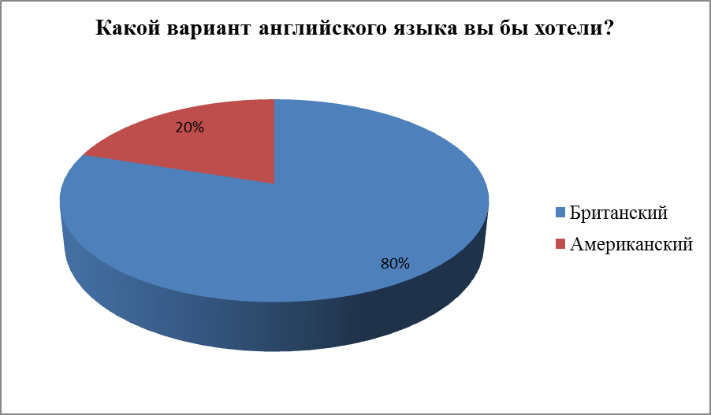

Приложение 2. В какую бы страну вы хотели поехать учиться?
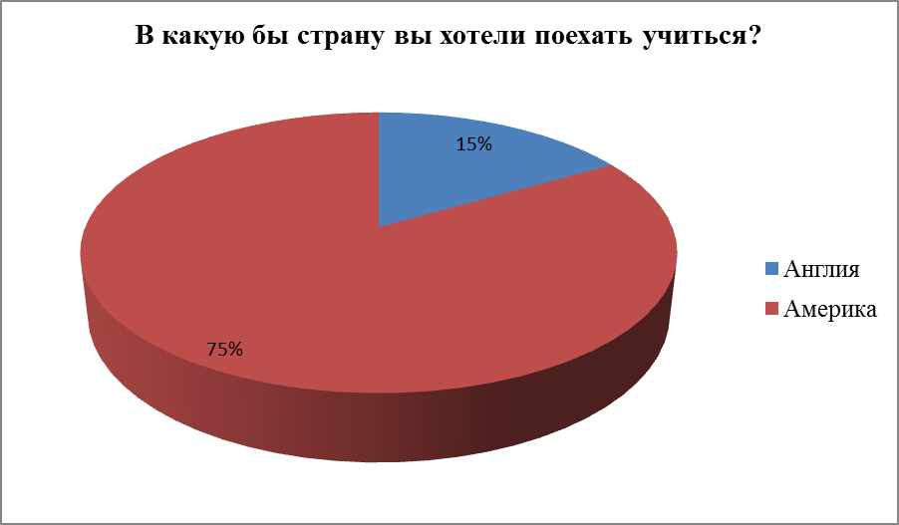

Приложение 3. В какой стране вы бы хотели жить?
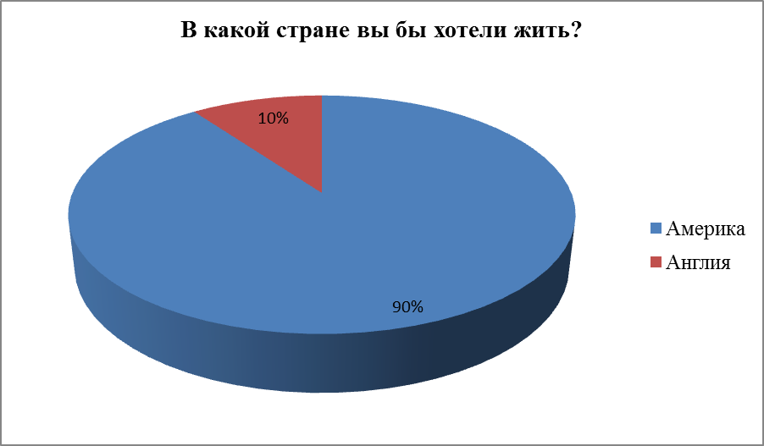
Приложение 4. Знаете ли вы различия между американским и британским английским?
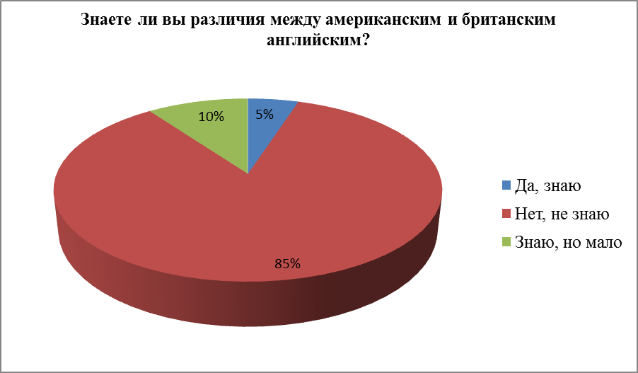

Образцы речи в Американском Английском

Английская речь во многом отличается от других форм английской речи по всему миру. Первое, что иностранец сразу замечает в США, это то, что Американский Английский не всегда придерживается строгих правил. Таким образом, иногда вопрос совпадает с утверждением. Разница показывается интонацией. Вспомогательный глагол может опускаться, а предмет подразумеваться.
You know something? = Do you know something?
Looking for him? = Are you looking for him?
Got a problem? = Do you have a problem?
Ever been in London? = Have you ever been in London?
Need a job? = Do you need a job?
Даже среди высокообразованных американцев, говорящих по-английски, достаточно обычно использование различных идиом - в этом заключается еще одно отступление от формальностей в американском языке. Чтобы понять американскую английскую речь, необходимо внимательно слушать и понимать, что употребление идиом - это частое явление. Например, американец может поприветствовать вас фразой "How ya doin?", как вариант "Hello". Другие общие фразы включают "absolutely" (yes, no doubt about it), "take it easy" (calm down), "I don’t get it" (I don’t understand), "have a nice day" (good-bye), "hold on" (wait), "how come" (why is it), "no way" (never), "you bet, sure" (of course), "suit yourself" (do as you please), "knock it off" (stop, what are you doing?) и многие другие.
Американцы также используют такие коллоквиализмы как:
Yep, yup, yeah = yes; Nope, naw, nah = no; Ya = you;
Hafta = have you; hasta = has you; don’tcha = don’t you;
Gonna = going to; wanna = want to; gotta = have got;
Lemme = let me; lotta = a lot of; outta = out of;
Gimmie = give me; I dunno = I don’t know.
I wanna tell you something. Ya gotta choices.
Ain’t = am not, is not, are not, have not, has not.
It ain’t right.
That (this) = so.
I’ve never been out this late before. It’s that easy.

He has proven his innocence.
Глагол to quit имеет те же 3 формы, в то время как в Британском языке он правильный.
Американцы часто используют инфинитив (без to) в конструкциях с insist/suggest.
They insisted that we have diner with them.
Jim suggested that I buy a car.
Подобная структура используется и в Британском Английском.
Американцы также опускают to после глагола help.
He helped me carry the bag.
6) Американцы говорят the hospital.
The injured man taken to the hospital.
7) Американцы используют on a team.
He is the best player on the team.
8) Американцы говорят on the weekend/over the weekend, ане at weekend.
9) В Американском Английском different than - также возможно, как и different from. Different to не употребляется.
10) Американцы говорят write someone (без to).
Please, write me soon.

1. British English Когда мы говорим о действии, которое имело место в прошлом и имеет результат в настоящем, мы используем Present Perfect: I’ve lost my key. Have you seen it? [Ай’в лост май ки. Хэв ю син ит?] – Я потерял свой ключ. Ты его не видел?
American English Наравне с Present Perfect мы можем использовать Past Simple: I lost my key. Did you see it? [Ай лост май ки. Дид ю си ит?] – Я потерял свой ключ. Ты его не видел?
2. British English I have a bath every day. [Ай хэв э бас эври дэй] – Я принимаю ванну каждый день.
American English I take a bath every day. [Ай тэйк э бас эври дэй] – Я принимаю ванну каждый день.
3. British English We needn’t hurry. [Уи ни:днт хари] – Нам не нужно спешить. Также британский вариант допускает: We don’t need to hurry. [Уи донт ни:д ту хари] – Нам не нужно спешить.
American English В американском варианте мы говорим только don’t need to: We don’t need to hurry. [Уи донт ни:д ту хари] – Нам не нужно спешить.
4. British English После слов demand, insist и т.д. мы можем использовать should: I demand that he should apologise. [Ай деманд зет хи шуд эполоджайз] – Я настаиваю на том, чтобы он извинился.
American English В американском варианте мы не используем should после таких слов как demand, insist и т.д. I demand that he apologize. [Ай деманд зет хи эполоджайз] - Я настаиваю на том, чтобы он извинился.
5. British English Британцы говорят to/in hospital: Three people were injured and taken to hospital. [Сри пипл вё инджёрд энд тэйкен ту хоспитал] – Трое человек получили травмы и были доставлены в больницу.
American English Американцы говорят to/in the hospital: Three people were injured and taken to the hospital. [Сри пипл вё инджёрд энд тэйкен ту зе хоспитал] – Трое человек получили травмы и были доставлены в больницу.
6. British English Глаголы, употребляемые с существительными, такими как government, team, familyмогут иметь как форму множественного, так и форму единственного числа: The team is/are playing well.[Зе ти:м из (а:) плеин: уэл] – Команда хорошо играет (сейчас).
American English В американском английском глаголы с подобными существительными принимают, как правило, только форму единственного числа: The team is playing well. [Зе ти:м из плеин: уэл] – Команда хорошо играет (сейчас).
7. British English Will you be here at the weekend? [Уил ю би хеа эт зе уикенд?] – Вы будете здесь на выходных?
American English Will you be here on the weekend? [Уил ю би хеа он зе уикенд?] – Вы будете здесь на выходных?

American English | British English | Russian
Roads/Transport/Travel
baggage | luggage | багаж
blow-out, flat | puncture | прокол
detour | diversion | объезд
driver’s license | driving license | водительские права
freeway | motorway | автострада
Gas | petrol | бензин
gas station | filling station | бензоколонка
highway | main road | шоссе
intersection | cross-roads | перекрёсток
long-distance bus | coach | автобус
parking lot | car park | стоянка
railway car | railway carriage | ж/д вагон
railroad | railway | железная дорога
to rent a car | to hire a car | нанимать машину
round trip ticket | return ticket | билет туда и обратно
sidewalk | pavement, footpath | тротуар
streetcar | tram | трамвай
subway | underground, tube | метро
trailer, camper | caravan | трейлер
Truck | lorry, van | грузовик
underpass | subway | подземный переход
vacation | holiday | отпуск
Buildings and at Home
antenna | aerial | антенна
apartment | flat | квартира
Bar | pub | бар, закусочная
Closet | wardrobe | шифоньер
dormitory (dorm) | hostel | общежитие
Drops | curtains | шторы
drugstore | chemist’s | аптека
elevator | lift | лифт
Faucet | tap | водопроводный кран
first floor | ground floor | первый этаж
groceries | stores | бакалейный магазин
Mail | post | почта
movie theater | cinema | кинотеатр
Porch | veranda | крыльцо, веранда
restroom | toilet | туалет
Sink | basin | раковина
Store | shop | магазин
Yard | garden | сад
Communication
to call | to ring | звонить
long distance call | truck call | междугородный звонок
to mail a letter | to post a letter | отправить письмо
pay phone | phone box | телефонная будка
to wire | to telegram | посылать телеграмму
zip code | post code | почтовый код
Education
campus | the grounds of a university | городок университета
college | university | университет
high school | secondary school | средняя школа
Grade | mark | оценка
Grade | form | класс
private school | public school | государственная школа
semester | term | четверть
Clothes
bathrobe | dressing gown | халат
Pants | trousers | брюки
Pocket book, purse | Hand bag | сумка
sneakers | trainers | кроссовки
Trunk | boot | ботинок
undershirt | vest | майка
undershirts | pants | трусы
Vest | waistcoat | жилет
Food
broiled | grilled | жаренный
Can | tin | консервная банка
canned | tinned goods | консервированные продукты
Candy | sweets | конфеты
Chips | crisps | чипсы
cookie (s) | biscuit (s) | печенье
Corn | maize | кукуруза
French fries | chips | жареный картофель
oatmeal | porridge | овсяная каша
People
attorney, lawyer | barrister, solicitor | адвокат, юрист
bank teller | cashier | кассир
desk clerk | receptionist | регистратор
druggist | chemist | фармацевт
Guy | chap, bloke | парень
president (business) | managing director | президент компании
salesman, clerk | shop assistant | продавец
Other words
awesome | marvellous | замечательный
baby carriage | pram | детская коляска
billboard | hoarding | рекламный щит
Billion | milliard | миллиард
Busy | engaged | занятый
checking account | current account | текущий счёт
corporation | company | компания
Diaper | nappy | пелёнка
to do the dishes | to do washing-up | помыть посуду
doctor’s office | doctor’s surgery | кабинет врача
down town | town center | центр города
Eraser | rubber | резинка, ластик
to exchange | to change | менять
Fall | autumn | осень
flashlight | torch | карманный фонарик
front desk | reception desk | стол регистрации
to get sick | to be (taken) ill | заболеть
intermission | interval | перерыв, антракт
last name (family name) | surname | фамилия
Line | queue | очередь
lost and found | lost property | утерянные вещи
operating room | operation theatre | операционная
person-to-person call | personal call | личный разговор
raise in salary | rise in salary | повышение зарплаты
to ready | to prepare | готовить
schedule | timetable | расписание
Soccer | football | футбол
Stove | cooker | печь, плита

Различия в ударении слов в британском и американском вариантах английского языка
Received Pronunciation  Address  Advertisement  Ballet  Cigarette  Controversy*  Debris*  Frontier*  Garage*  Inquiry  Laboratory  Magazine  Moustache  Premier  Princess*  Research*  Reveille  Translate*  Valet  Weekend* | General American  Address*  Advertisement*  Ballet  Cigarette  Controversy  Debris  Frontier  Garage  Inquiry  Laboratory  Magazine  Moustache  Premier  Princess  Research  Reveille  Translate  Valet  Weekend
*- показывает слова, которые допускают оба типа ударения.
Различия в произношении слов в британском и американском вариантах английского языка.
Item | RP | GA
anti- | `anti: | `antai-, `anti:
ate | et | eit
erase | i`reiz | i`reis
schedule | ‘∫edju:l | `skedʒuәl
tomato | tә`ma:tәʊ | tә`meitәʊ
vase | va:z | veis, veiz
Лексические различия в британском и американском вариантах английского языка
American | British | Russian
apartment | flat | апартаменты
cab | taxi | такси
can | tin | консервная банка
candy | sweets | сладости
chips | crisps | чипсы
closet | wardrobe | гардероб
biscuit | cookie, cake | бисквит
cracker | biscuit | печенье
corn | maize | кукуруза
drapes | curtains | занавески
elevator | lift | лифт
eraser | rubber | ластик
fall | autumn | осень
faucet | tap | кран
flashlight | torch | фонарик
French fries | chips | картошка фри
garbage | rubbish | мусор
gasoline (gas) | petrol | бензин
highway | motorway | шоссе
hood | bonnet | капот
license plate | number plate | номер машины
line | queue | очередь
movie | film | фильм
pants, slacks | trousers | штаны
sidewalk | pavement | тротуар
sneakers | trainers, gym shoes | кроссовки, кеды
soccer | football | футбол
subway | Underground, tube | метро
tire | tyre | шины
truck | lorry | грузовик
vacation | holiday | каникулы, отпуск
vest | waistcoat | жилетка
first name | name | имя
last name | surname | фамилия
mom | mum | мама
bathtub | bath | ванная
apartment house | block of flats | многоквартирный дом
restroom | toilet, lavatory, closet | уборная
lobby (hotel) | entrance hall | холл
mail | post | почта
mailbox | letterbox | почтовый ящик
mailman | postman | почтальон
package | parcel | посылка
ZIP code | post (postal) code | индекс
booth (telephone) | box | телефонная будка
grain | corn | кукуруза
parking lot | car park | парковка
dead end | cul-de-sac | тупик
drug store | chemist’s | аптека
pharmacist | chemist | фармацевт
store | shop | магазин
baggage | luggage | багаж
canteen | cafeteria | кафетерия
check | bill | счет
first floor | ground floor | 1ый этаж
hamburger | minced beef | гамбургер
officer | policeman | полицейский, офицер
sick | ill | больной


Достопримечательности Великобритании и Америки.


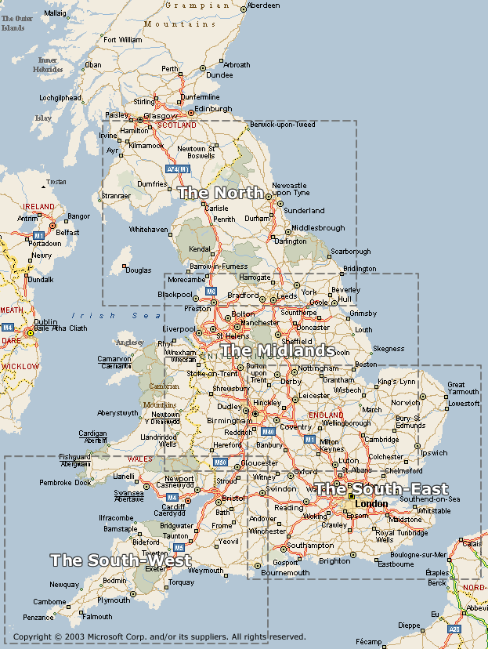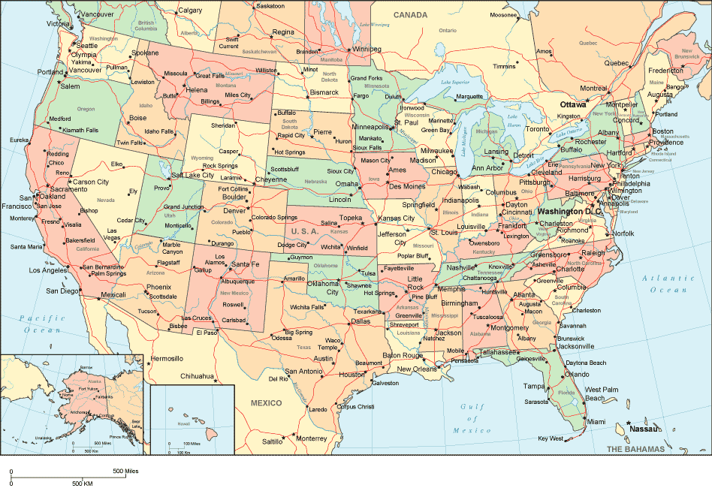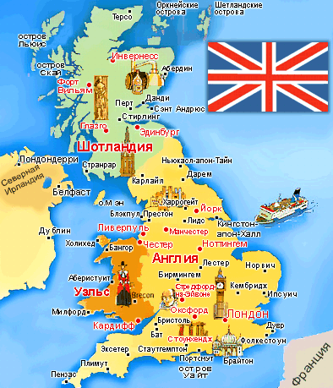

Флаги Великобритании и Америки



Достопримечательности Англии и Америки



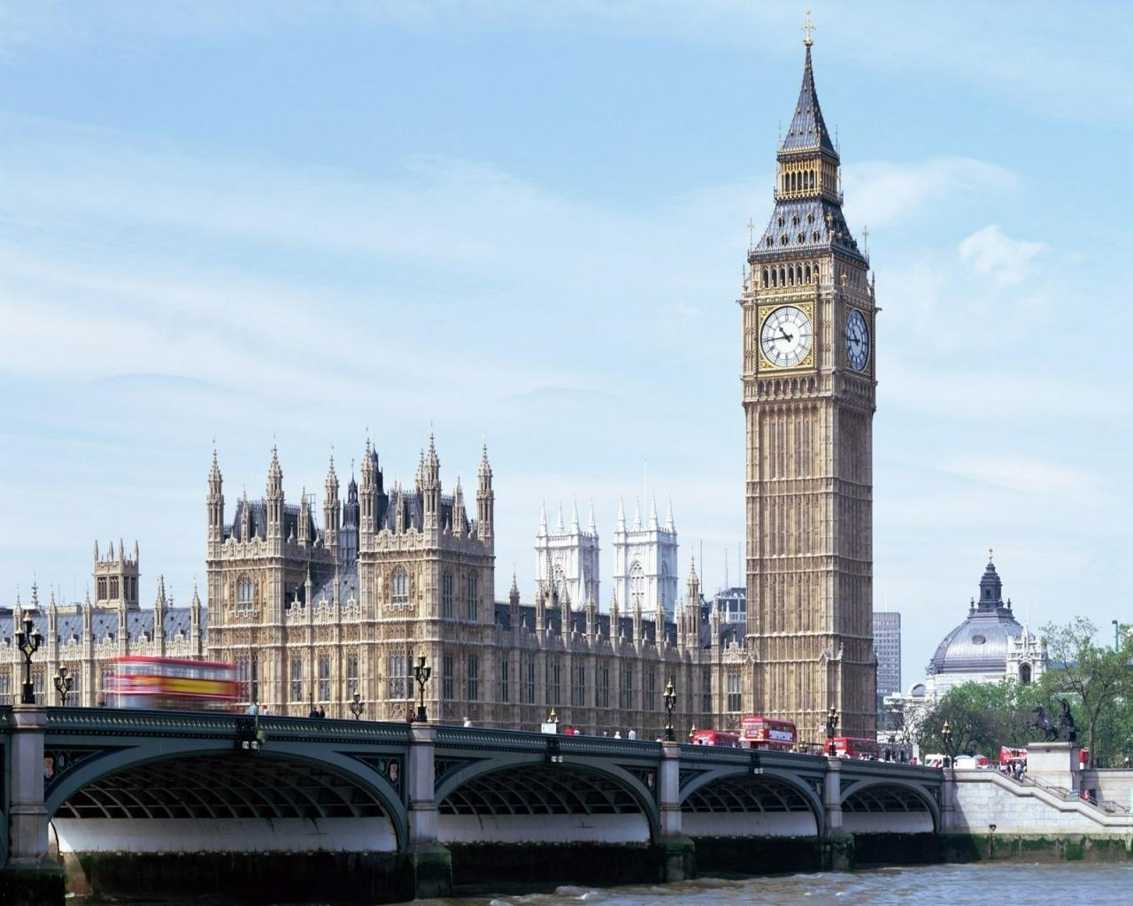


Природа Англии и Америки




